Бимодальный оптический сенсор на основе декорированных золотом кремниевых нанонитей для диагностики бактерий

Ван М.¹, Назаровская Д.А.², Домнин П.А.³, Ерохина А.А.⁴, Циняйкин И. И.⁵，Гончар К.А.⁶
^{1, 2, 3} аспирант, ⁴студент, ⁵младший научный сотрудник, ⁶научный сотрудник
Московский государственный университет имени М.В.Ломоносова,
физический факультет, Москва, Россия
E–mail: 1193088359@qq.com

Разработка новых высокочувствительных сенсоров для быстрой диагностики микроорганизмов представляет собой важную задачу. Оптические методы сенсорики, такие как интерференционные сенсоры и сенсоры на основе эффекта гигантского комбинационного рассеяния (ГКР) являются наиболее часто исследуемыми, в том числе и для диагностики бактерий [1]. Однако, объединение этих двух модальностей в одном сенсорном элементе ранее не рассматривалось.
В представленной работе впервые получен и исследован бимодальный подход к детектированию бактерий с помощью сенсоров на основе пористых кремниевых нанонитей (КНН), декорированных наночастицами золота.
КНН были получены стандартным методом МСХТ на пластинах c-Si [2]. Бактерии, непатогенный штамм L. Innocua, ресуспензировали в стерильном растворе фосфатно-солевого буфера (PBS). Полученную суспензию хранили при +4˚С. Суспензию бактерий различной концентрации наносили на исследуемые подложки (рис.1) и затем исследовали сигнал сенсорного отклика по изменениям в спектрах отражения и ГКР образцов.
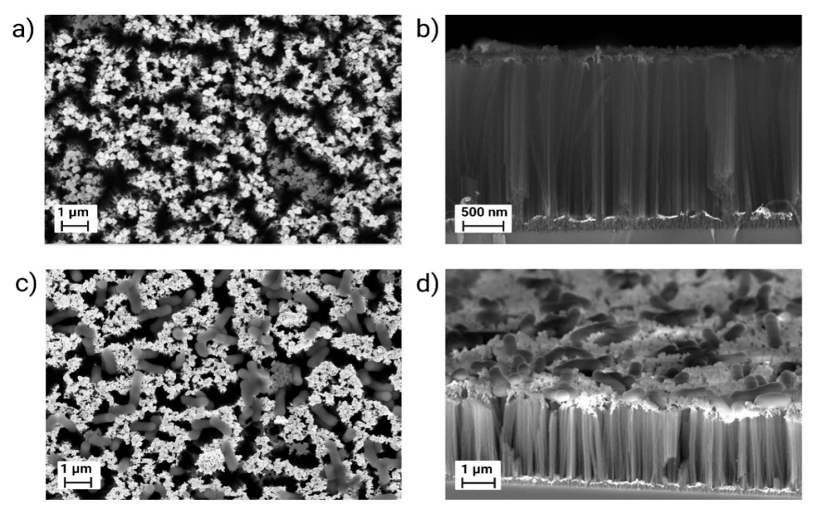
Рисунок 1. Микрофотографии СЭМ массивов КНН, покрытых металлическими частицами и адсорбированных на AgAuКНН L. Innocua (вид сбоку).

В результате проведенных экспериментов продемонстрирована возможность диагностики L. Innocua по изменениям интерференционных полос в спектрах отражения КНН, покрытых металлическими частицами (рис. 2а). Из анализа концентрационной зависимости установлено, что при адсорбции бактерий наблюдается сдвиг эффективной оптической толщины образцов (рис. 2b).
При этом в спектрах ГКР после адсорбции бактрий наблюдаются полосы рассеяния, характерные для белков в составе клеточной стенки грамм-позитивных бактерий L. Innocua.
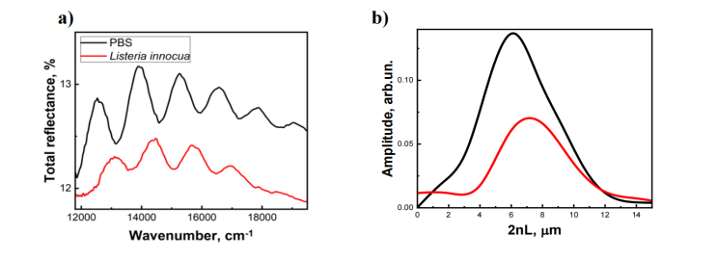
Рисунок 2а) спектры полного отражения КНН, покрытых металлическими частицами, в PBS без бактерий (черный) и с Listeria Innocua в PBS (красный). Рисунок 2b) рассчитанная из спектров полного отражения с помощью быстрого преобразования Фурье эффективная оптическая толщина образцов до и после адсорбции бактерий.

На основании представленных экспериментальных данных можно сделать вывод об эффективности использования наноструктурированных подложек КНН, покрытых металлическими частицами, в качестве бимодального оптического сенсора для диагностики бактерий. Полученные результаты могут быть использованы для создания экспрессных методик диагностики бактерий.

Исследование выполнено за счет гранта Российского научного фонда № 22-72-10062, https://rscf.ru/project/22-72-10062/.

Автор выражает благодарность своему научному руководителю Л. А. Осминкине за помощью создании работы.

Литература

- Nazarovskaia D A, Domnin P A, Gyuppenen O D, et al. Advanced Bacterial Detection with SERS-Active Gold-and Silver-Coated Porous Silicon Nanowires[J]. Bulletin of the Russian Academy of Sciences: Physics, 2023, 87(Suppl 1): S41-S46.

- Гончар К А, Божьев И В, Шалыгина О А, et al. Оптические свойства кремниевых нанонитей, полученных методом металл-стимулированного химического травления с использованием золотых наночастиц[J]. Письма в Журнал экспериментальной и теоретической физики, 2023, 117(2): 115-120.

